Fel a Netre, öregem!
10 fordulóból álló játékos fejtörő
2022. július-augusztus
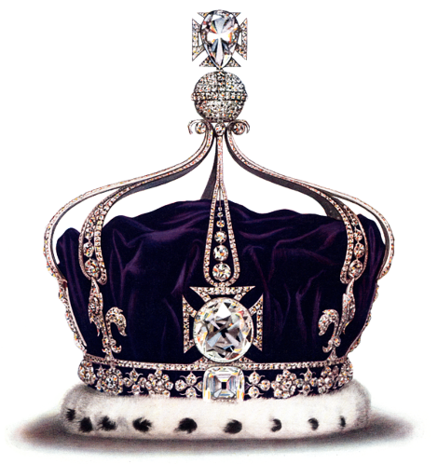
1. A királynő kutyái
Milyen kutyafajta II. Erzsébet királynő kedvence?

Hány éves korában kapta első kutyusát, milyen névre hallgatott?

1952-es trónra lépése óta mennyi kutya gazdája volt?

2.
A királynő arany jubileumára kiadott emlékérem hogyan kapcsolódik a kutyákhoz?

Készült egy animációs film is az uralkodó kedvenc kutyusairól. Milyen címmel láthattuk a mozikban?

3. Királyi furcsa szokások
Erzsébet királynő a család minden tagját arra kötelezi, hogy a karácsonyi ünnep előtt és után is mérlegre álljanak - de vajon miért van szükség erre, kitől származik ez a szokás?

Mit nem szabad tenniük karácsony napján a család tagjainak?

Mivel töltik a karácsony másnapját (december 26.) a királyi család tagjai?

4. Erzsébet királynő és az olimpia
Kivel szerepelt együtt a 2012-es londoni olimpiát népszerűsítő kisfilmben II. Erzsébet királynő? (Nézze meg a videót!)
https://www.youtube.com/watch?v=1AS-dCdYZbo

5. Fülöp herceg, híres volt szarkasztikus humoráról.
Mit mondott Paraguay diktátornak, amikor a dél-amerikai államban uralkodó zsarnoki rendszerre utalt?

Milyen kérdést intézett szemrebbenés nélkül 1995-ben egy skót gépjárművezető-oktatóhoz?

Fülöp herceg 2016-ban ezen szavak kíséretében avatta fel egy londoni krikettstadion lelátóját:

6. II. Erzsébet királynő legszellemesebb egymondatos beszólásai.
A mondatok befejezését írja a vonalra!
A 2016-os Chelsea virágkiállításon egy kertész arról beszélt az uralkodónak, hogy a gyöngyvirágok mérgezőek. A királynő erre így reagált:

Néhány éve a Royal Windsor lóverseny bejáratánál egy őr nem ismerte fel, azt hitte, csupán egy idős asszony, aki eltévedt.„Sajnálom, kedvesem, jegy nélkül nem jöhet be”– mondta neki az őr. A királynő erre így válaszolt:

2007-ben II. Erzsébet hivatalos látogatást tett a Fehér Házban. Üdvözlőbeszédében George W. Bush elnök tévesen azt mondta, hogy a királynő 1776-ban, nem 1976-ban segített az amerikaiaknak megünnepelni Egyesült Államok függetlenségének 200. évfordulóját. Gyorsan kijavította a hibát, de a királynő megjegyezte. Két nappal később, egy díszvacsorán beszédét a következőképp indította:

Az anyakirálynő egy vita során feltette a kérdést a lányának: „Mit gondolsz, ki vagy te?”
II. Erzsébet pedig a következőképp reagált:

7. II. Erzsébet királynő esküvői ruhája
Ki tervezte az esküvői ruhát, melyik híres festő képe inspirálta a tervezőt?

Mitől volt különleges az uszály?

Kinek az ékszerét viselte a fején a szertartáskor?

Az esküvő csokornak is tradíciója van. Mi ez pontosan?

A híres divattervező 1977-ben egy különleges kitüntetésben részesült. Mi volt ez?

8. Katalin hercegné
Kinek a tervei alapján készült Kate Middleton - Katalin hercegné esküvői ruhája?

Mit ajándékozott a Magyar Köztársaság és a magyar vízilabda válogatott az ifjú párnak?

Egy magyar származású grófi család is jelen volt a szertartáson. Milyen néven ismerjük őket?

9. Az esküvői torta különlegességei:
Vilmos herceg esküvőjén 2 fajta tortát szolgáltak fel. Melyek voltak ezek?

Vilmos hercegnek milyen ízű a kedvenc tortája?

Miért volt különleges az esküvőre készített torta?

10. A királynő utazási szokásai:
Milyen protokoll van érvényben, ha a királynő és a trónörökös is ugyanazon helyre utazik?

Mi az a két furcsa „dolog”, amit utazása során mindenképpen csomagol a királynő?

Miért nem kell a királynőnek útlevelet vinni sehova sem magával?

11.
Ki készíti 1993 óta Erzsébet királynő esernyőit és mitől különlegesek?

A királynő a jégkockákkal is furcsa kapcsolatban van. Miért is?

Miért tart táskájában mindig egy akasztót a királynő?

12.
Miért alkalmaznak a királynői cipők mellé egy külön alkalmazottat?

Hány éves koráig kell és miért György hercegnek rövidnadrágot hordania?

Erzsébet királynő eljegyzési gyűrűjének kalandos előzménye van. Kitől származik a gyűrű elkészítéséhez használt drágakő és ékszerek?

13.
Hány koronát viselt az 1953-as megkoronázásakor Erzsébet királynő?

Milyen körömlakk márkát és színt visel a királynő és Katalin hercegné?

Ki tervezte a királynő gyűrűjét, amit azóta le sem vett az ujjáról?

Mit jelent, ha a királynő forgatja a gyűrűt?

Kitől és mikor kapta első gyöngysorát a királynő és az általa leggyakrabban használt gyöngyfülbevalót?

II. Erzsébet 18 éves korában belépett a hadsereg női ágába. Minek képezték ki, és milyen tevékenységet folytatott ott?

14.
Erzsébet királynő meglepte az ingázókat, amikor meglepetészszerűen megjelent 2022-ben a londoni metróállomáson Crossrail átadóján. A 96 éves uralkodó segített megnyitni a tiszteletére elnevezett új vonalat. A 96 éves uralkodó az esemény során olyat tett, amit még soha. Mi volt ez?

Windsori kastélyban több elhunyt uralkodót vagy hozzátartozóját látni vélték már, sőt maga a II. Erzsébet királyné is tett említést a találkozásról. Soroljon fel legalább 3 „kísértetet”, akit látni véltek!

15.
Mi a különbség a Royal Ascot és az Epson-i derby között?

Mikor rendezték az első Ascoti-versenyt?

Honnan származik a versenyek elnevezése?

16. Filmek a királyi családról.
Mikor készültek a filmek, miről szólnak (ismertesse röviden!). Kik játsszák a főbb szerepeket?
The Queen (A királynő)

The King’s Speech (A király beszéde)

The Crown (A Korona)

A Royal Night Out (Hercegnők éjszakája)

17. Ékszerek
II. Erzsébet királynő 3 leghíresebb ékszere.
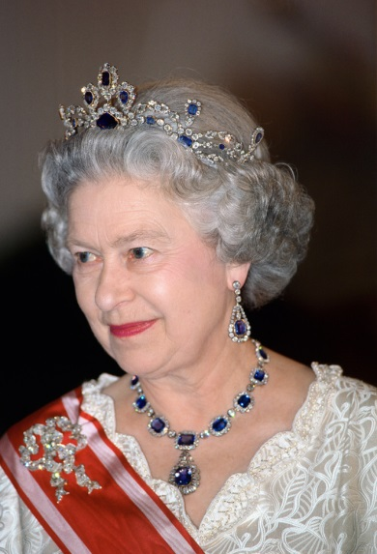
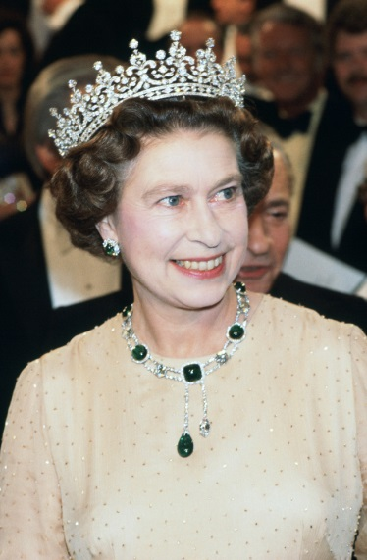
Mikor, kitől milyen alkalomra kapta őket?
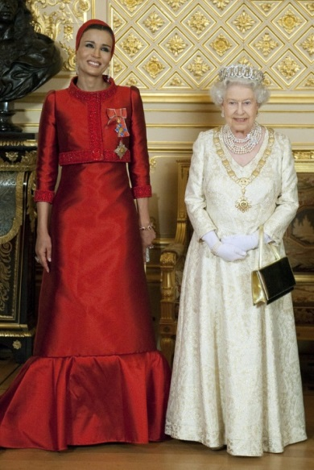

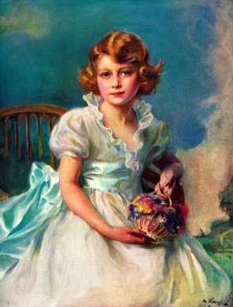
18. II. Erzsébetről hétéves korában (1933-ban) készült az első festmény. Az alkotást egy magyar származású művész jegyzi, aki többek között a brit Királyi Művészeti Társaság elnöke is volt.
Ki festette a képet?

19. II. Erzsébet királynő híres találkozásai. Kiket ábrázolnak a képek!
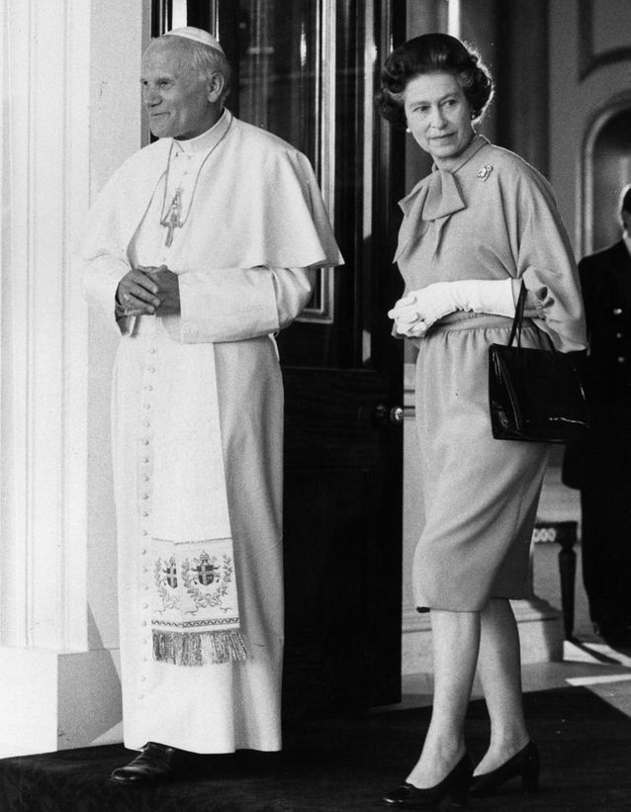
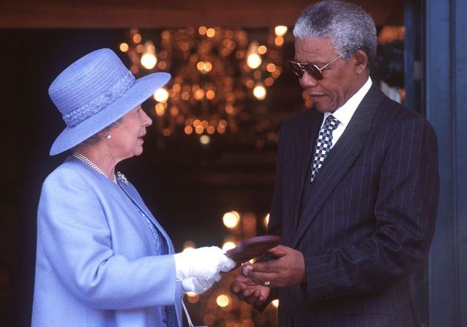

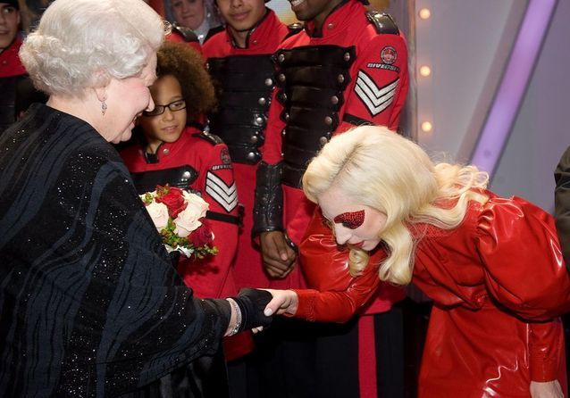
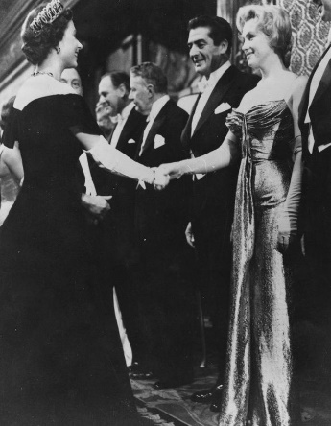

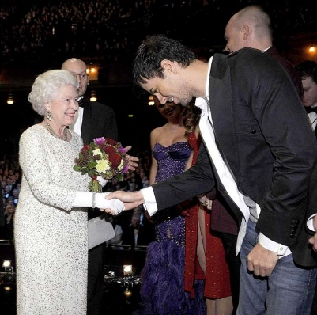

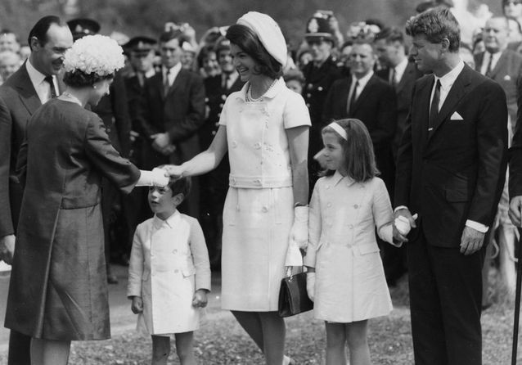
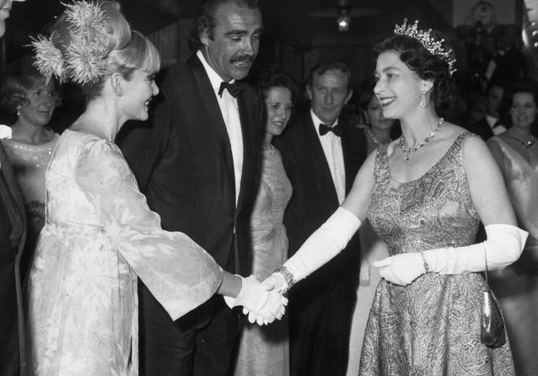

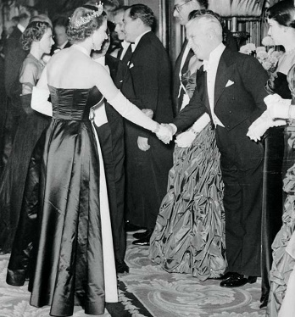
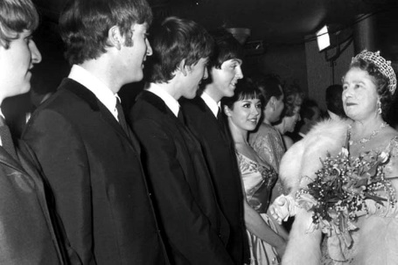

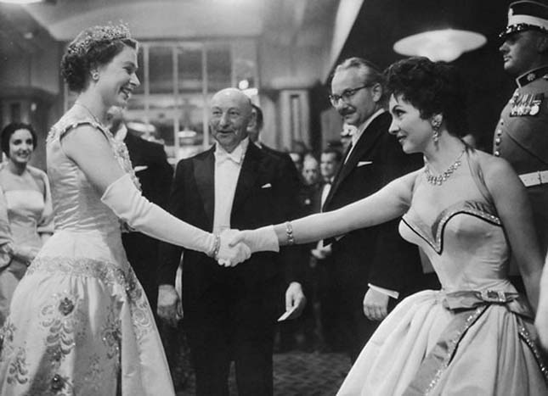
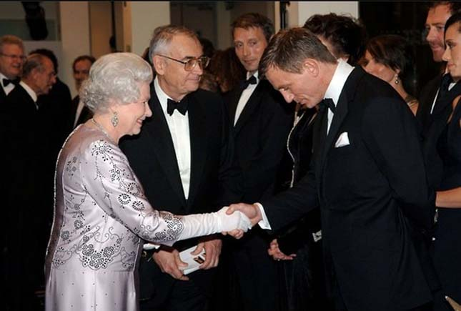

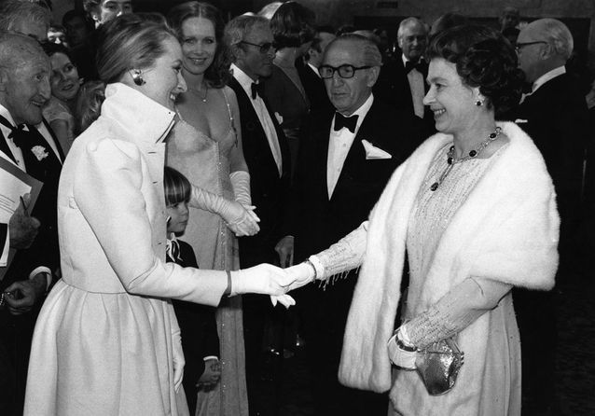
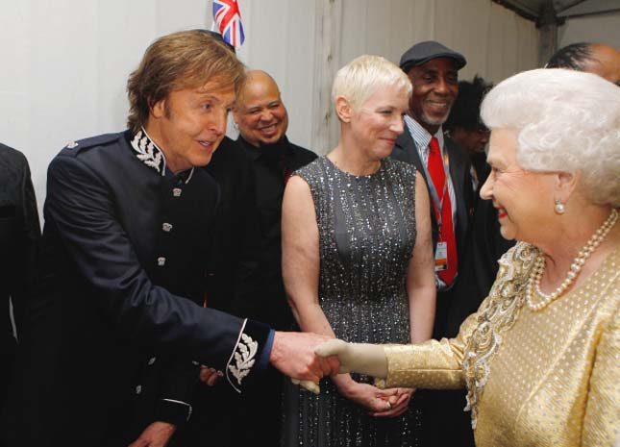

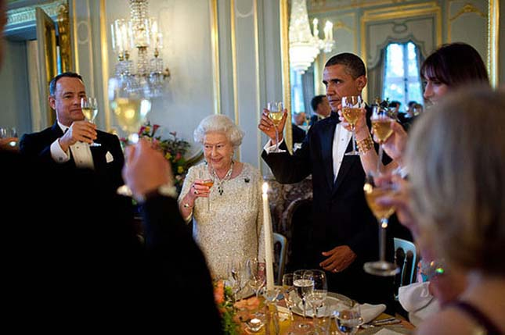

17. Nagy Britannia műemlékei
Ez a műemléket Nagy Britannia Top 10 történelmi épülete és műemléke közé sorolta a Brit Turista Egyesület. Nagy Alfréd lánya építtette 914 körül.
Ki és mikor építtette át?

Jelenleg milyen néven ismerjük, és milyen múzeum működik benne?

18.
Hol található pontosan a világ legnagyobb üvegháza? Mekkora területen mutatja be a világ legkülönlegesebb növényeit?

Itt található a Nyugat-Szumátrán őshonos, de mára már a kihalás szélén lévő virág is. Milyen néven ismerjük és mi a különlegessége?

Itt forgatták a 20. James Bond filmet is. Mi volt a címe?

19. Madame Tussaud (Tussauds) londoni panoptikumának legjei.
Kit ábrázol a legelső elkészített viaszfigura?

Mikor készült a legrégebbi figura és kit ábrázol?

A legkisebb figura mindössze 16 cm-es; a legnagyobb, akinek egy ujja vastagabb, mint egy férfi karja. Kiket ábrázolnak?

20.
Mikor készíttette el Marie Tussaud az önarcképét viaszból, és jelenleg hol található?

A világon hány Madame Tussaud viaszmúzeum található 2020-ban?

Budapesten is tervezik egy új múzeum megnyitását. Melyik évben várható?

21. Stonhenge
Ha a kör közepén állunk, akkor melyik kő mögött láthatjuk a napnyugtát pontosan?

Mekkorák a legnagyobb kövei, és a legutóbbi kutatások szerint honnan kerülhettek oda?

Mikorról származik Stonehenge első írásos említése, illetve kihez köthető ez a képen látható ábrázolás a Stonehenge-ről?

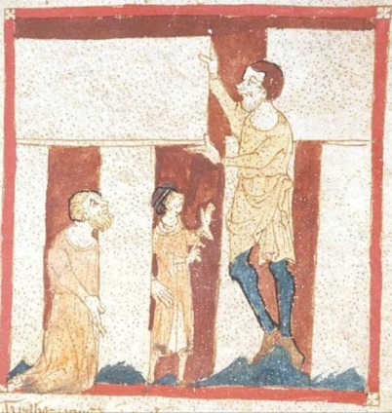
22.
Ez a kastély II. Erzsébet királynő egyik hivatalos rezidenciája.
Melyik ez a kastély?

Kinek az uralkodási idejéből való a legkorábbi fennmaradt épülete?

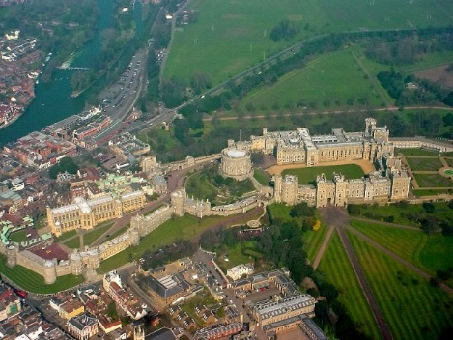
23.
117,5 km hosszú kőfal ma Angliát és Skóciát választja el egymástól. A falrendszer 4,5 méter magas és 3 méter széles volt. 1987-ben vették fel az UNESCO Világörökségi listájára. Milyen néven ismerjük?
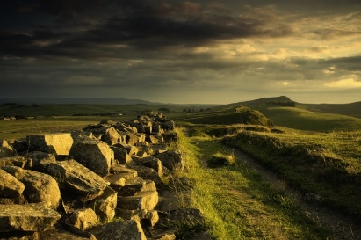

24.
Az Észak-Írországban található, amúgy mesekönyvek lapjaira kívánkozó helyszín, melyet az UNESCO 1986-ban a Világörökség részének nyilvánított. Egy vulkáni tevékenység eredményeként létrejött, mintegy 40 000 bazaltoszlopból álló terület, melyhez hasonlót a Hebridákon láthatunk csak. 1692-ben fedezte fel Derry püspöke. Kialakulásához ősi, két óriáshoz köthető, a Fingal-barlanggal közös legenda fűződik. Kik Ők ? Soroljon fel 3 híres alakzatot!
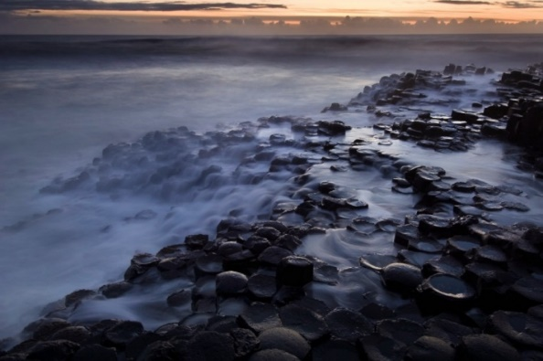

25.
Egyik legkedveltebb látványossága a szigetnek ezek a sziklacsúcsok, amelyek Ridley Scott „Prometheus” című filmjének nyitójelenetéből lehet ismerős. Hol járunk?
